Технологическая карта урока математики в 5 классе по теме «На скейтборде в бесконечность»
Плотникова О.А., учитель математики ОУ №22
Цель урока (учитель): закрепить основные правила действий сложения, вычитания, умножения и деления десятичных дробей, научиться преобразовывать выражения, содержащие десятичную дробь, применять основные законы и правила для решения учебно-познавательных задач, создать условия по совершенствованию практических навыков выполнения действий с десятичными дробями и умение применять их при решении реальных жизненных задач.

Цель урока (ученик): обобщение и систематизация знаний по теме
Задачи:
- образовательные (формирование познавательных УУД) знать правила сложения, умножения
деления десятичных дробей и применять полученные знания при выполнении практических заданий.
-развивающие: (формирование регулятивных УУД) уметь находить в различных источниках информацию, необходимую для решения математических задач; уметь видеть различные стратегии решения задач; развитие творческой активности; развитие навыков и способностей критического мышления; развитие логического и образного мышления.
-воспитательные: (формирование коммуникативных и личностных УУД) уметь ясно, точно, грамотно излагать мысли в устной и письменной речи, способность к эмоциональному восприятию математических объектов, задач, рассуждений. Уметь слушать, вступать в диалог в группе; формировать внимательность и аккуратность в вычислениях; воспитывать чувство взаимопомощи, уважительное отношение у чужому мнению, культуру учебного труда.
Методы: | проблемно-поисковый
Оборудование: | мультимедийный проектор, компьютер с доступом в интеренет, толковый словарь, цветные карандаши, маркеры, распечатанные тексты
Формы работы: | самостоятельная, работа в парах ( группах).

Организация учебной деятельности предполагает переход к активным методам и формам обучения с включением элементов проблемной ситуации, широкого использования резервов самостоятельной работы обучающихся и использования различных источников информации.
Данный урок состоит из семи основных этапов, на каждом из которых максимально создается ситуация активного включения ребенка в учебный процесс.

1 этап – организационный момент, мотивация (1 мин).
Задача: задать положительный настрой на урок, мотивировав детей работой с числами.
Задает общее настроение последующих 40 минут, определяя ключевые действия учащихся на уроке: исследовать, рассуждать, искать, открывать.

2 этап - актуализация знаний (3 мин)
Начинается он с просмотра видеоролика проблемной ситуации и вовлечением учащихся к решению математического задания.
Задача: анализируя данные помочь ученикам сформировать цель урока.
Задает понимание последующих действий на уроке. Учитель наводящими вопросами помогает учащимся сформулировать цель урока.

3 этап – постановка целей и задач урока (1 мин)
Задача: ученики формулируют цель урока.
Задает понимание последующих действий на уроке.

4 этап – обобщение и систематизация знаний (25 мин)
Задача: применить полученные знания на практике.
Учитель предлагает самостоятельно решить задания по теме с дальнейшей самопроверкой
Работ по эталонам.
Этап работы сопровождается оценкой.

5 этап - физкультминутка (1 мин)
Задача: оздоровление детей.

6 этап – рефлексия (5 мин)
Задача: подведение итогов урока и выявление пробелов по данной теме;
Обсуждение результатов с целью усвоения нового материала и выявления пробелов по теме.
Ученики оценивают свою деятельность на уроке, а учитель корректирует оценки.

7 этап – итог урока, домашнее задание (2 мин)
Задача: активизировать мыслительную деятельность, способствовать воспитанию самостоятельности, ответственности и добросовестности.
.

На протяжении всего урока планируется «живая», насыщенная, работающая обстановка с использованием информационных технологий и форм организации работы учащихся.

Урок по теме «На скейтборде в бесконечность»

Тема (название) | На скейтборде в бесконечность  (действия с десятичными дробями)
Цель: | Формирование функциональной грамотности школьников с помощью решения задач по теме «Десятичные дроби»
Задачи | - повторить действия с десятичными дробями при решении задач практического содержания;  - развивать интерес к предмету, математическое мышление, творческую и познавательную деятельность;  - формировать таких значимых качеств личности как дисциплинированность, ответственность, уважение к другим, инициативность, уверенность в принятии решения; умение работать в группе, пропаганда здорового образа жизни.
Ключевые смыслы | Сложение, умножение десятичных дробей.  Поиск, анализ, интерпретация информации.
Этап и время | Что делают  об учающиеся? | Что делает  педагог? | Как и какой формируется компонент  функциональной грамотности? | Ресурсное обеспечение,  необходимое оборудование
- Организационный момент  Цель: создать условия для включения обучающихся в учебную деятельность | Проверка  готовности;  организация внимания | Взаимное приветствие учителя и обучающихся,  создание эмоционального настроя,
2. Актуализация  (3 мин)  Цель:  воспроизведение ранее усвоенных знаний и их применение в новой ситуации. Включение в активную учебную деятельность, сосредоточение внимания, возбуждение интереса к уроку | Просмотр видеоролика, анализируют информацию, высказывают свое мнение | Ребята, мы изучили с вами тему «Действия с десятичными дробями». И я вас приглашаю сегодня в путешествие! В путешествие на скейте!  Скейтборд (скейтбординг) – это экстремальный вид спорта, который подразумевает исполнение различных трюков на скейте. Людей, которые увлекаются или занимаются скейтбордингом, называют скейтером или скейтбордистом.  Проанализируйте информацию, просмотренную в видеоролике, и попытайтесь сформулировать тему урока и его цель.  Участвует в беседе с классом | Читательская  грамотность | Видео  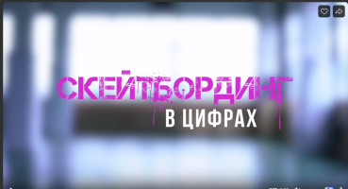  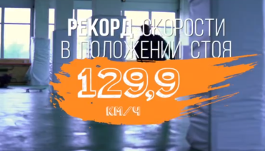  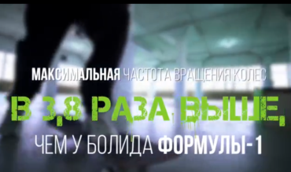  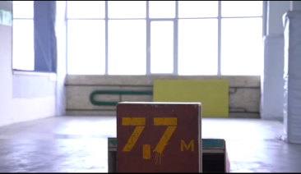  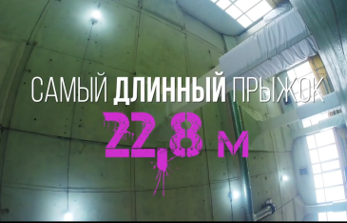
3.Постановка целей и задачей урока  Цель:  Создание проблемной ситуации, фиксация новой учебной задачи | формулируют тему урока, формулируют цель урока,  записывают тему в тетрадь, получают лист самооценки  ( Приложение 1) | Мотивирует учащихся, вместе с ними определяет тему и цель урока. | Формируемые УУД:  Познавательные:  умение осознанно и произвольно строить речевое высказывание в устной форме.  Личностные: самоопределение.  Регулятивные:  самоопределение.  Коммуникативные:  умение вступать в диалог,  участвовать в коллективном обсуждении вопроса | Рабочие тетради,  Приложение1  Лист самооценки группы  Состав группы:  1.  2.  1. читательская грамотность 0 1 2 3  2 естественно научная грамотность 0 1 2 3  3. финансовая грамотность 0 1 2 3  4. математическая грамотность вопрос 1 0 1 2 вопрос 2 0 1 2  5 кластер 1 2 3 4 5  Итого баллов (максимум 18)  «3»- 8 баллов- 11 баллов  «4»- 12 баллов- 15 баллов  «5»- 16 баллов- 18 баллов
4. Обобщение и систематизация знаний  Цель: выявление достижений, успехов учащихся, углубление знаний, определением качества обучения учащихся — уровня овладения знаниями, умениями и навыками, предусмотренными учебной программой по математике; применение знаний в новых условиях | Работа в группах:  1. Читают текст  (Приложение 2)  2.Выполняют задание1  (ищут информацию в словарях, интернете).  3.Заполняют таблицу (определяют верные утверждения)  4.Выбирают из таблицы утверждение, которое могло бы послужить заголовком  5. Проверяют по критериям  6.Выставляют соответствующие баллы в листы самооценки  7. Анализ результатов после каждого этапа | Управляет работой обучающихся, дает ответы к решениям, комментирует ответы, корректирует баллы  2.Эскапизм - это стремление личности уйти от действительности в мир иллюзий, фантазии  3.Неверные утверждения:  - Командная игра  - Развивается стресс, депрессия и тревожность  4.Заголовок текста «Скейтборд - стиль жизни и мышления»  Критерии:  1-верно выполнено одно из трех заданий  2- верно выполнено два из трех заданий  3- верно выполнено три из трех заданий | Читательская грамотность  1-й уровень: низкий уровень элементарных знаний и небольшая вероятность успешного выполнения заданий;  2-й уровень: умение применить имеющиеся знания и навыки в простейших жизненных (не учебных) ситуациях;  3-4 уровень: способность использовать имеющиеся знания и умения для получения новой информации;  5-6 уровень: умение самостоятельно мыслить, анализировать и выдвигать собственные гипотезы и использовать имеющиеся знания для решения жизненных задач.  Среди ключевых элементов работы с текстом выделены следующие.  умение найти связь предложений в тексте;  умение анализировать структуру текста;  умение вычленить главную и второстепенную информацию в тексте;  умение работать с неявно заданной информацией;  умение проанализировать информацию условия задачи и структурировать имеющуюся там информацию;  умение оценивать достаточность представленной информации или ее избыточность;  умение извлечь необходимую информацию для ответа на вопрос;  умение устно и письменно осмыслять и оценивать полученную информацию — оценивать получившийся результат. | Приложение 2  1.Напечатанный текст  2.Толковый словарь,  телефоны для доступа в интернет;  3.Таблица , маркеры  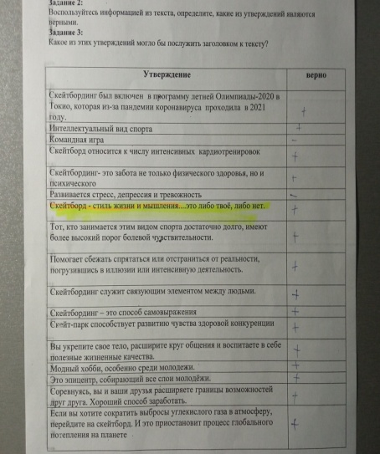
 | Работа в группах:  1. Используют текст  (Приложение 2)  2.Выполняют задание1  (Приложение 3).  Воспользуйтесь информацией из текста и при необходимости справочным материалом, покажите на рисунке группы мышц, которые участвуют в тренировках на скейтборде. За какой вид деятельности они отвечают?  При необходимости ребята используют справочный материал  (Приложение 4)  3. Проверяют по критериям  4.Выставляют соответствующие баллы  5. Анализ результатов после каждого этапа | Управляет работой обучающихся, дает ответы к решениям, комментирует ответы, корректирует баллы  Раскрашено должно быть все тело, т.к. участвуют все группы мышц человека  При необходимости ребята используют справочный материал  Критерии:  1-верно выполнено одно: либо все раскрашено, либо подписаны все  виды деятельности  2- верно выполнено одно задание, а второе не до конца  3- верно выполнены оба задания | Естественно научная грамотность  - Преобразовывать одну форму представления информации в другую;  - Анализировать , интерпретировать данные и делать соответствующие выводы;  - Отличать аргументы , которые основаны на научных доказательствах , от аргументов , основанных на других соображениях;  - Оценить научные аргументы и доказательства из различных источников | Приложение 3  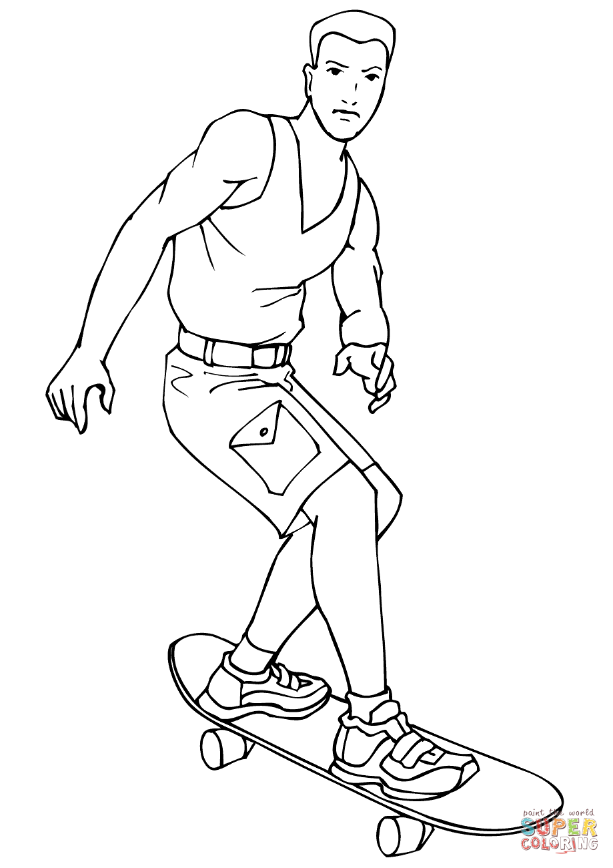  Цветные карандаши, маркеры  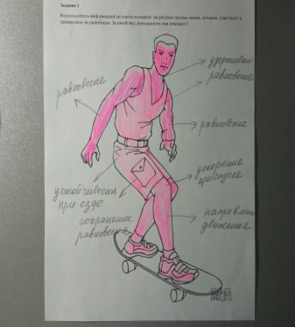  Приложение 4  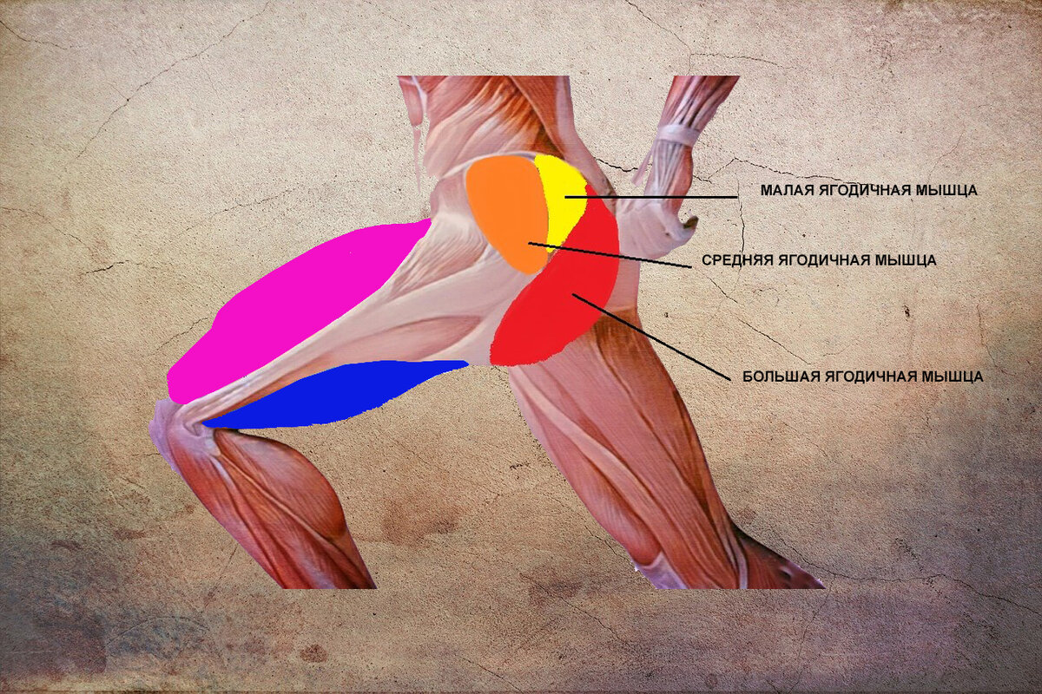  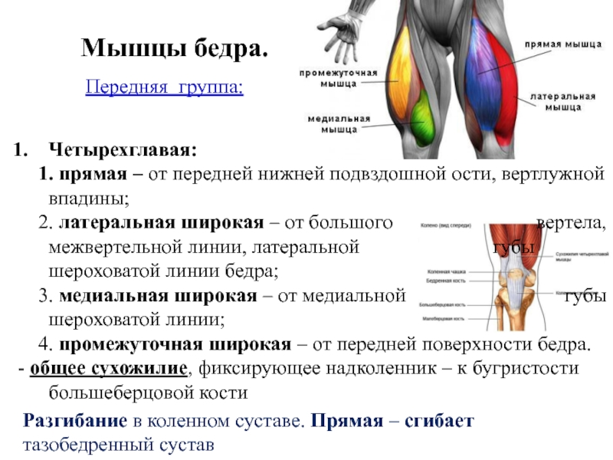
 | Работа в группах:  1. (Приложение 5)  ВОПРОС 1.  Сергей хочет сам собрать для себя скейтборд. Какую наименьшую цену и какую наибольшую цену можно заплатить в этом магазине за все составные части скейтборда?  (a) Минимальная цена в денежках: ....................  (b) Максимальная цена в денежках:. .......................  .ВОПРОС 2.  В магазине предлагаются на выбор три различных вида досок, два различных комплекта колес, два различных комплекта металлических и резиновых деталей. При этом имеется только один выбор комплекта держателей колес. Сколько различных скейтбордов может собрать Сергей из предлагаемых составных частей?  6 (32%) 2. 8 (22%) 3. 10 (6%) 4. 12 (30%)  ВОПРОС 3.  У Сергея 120 денежек и он хочет собрать самый дорогой скейтборд, который может себе позволить на эти деньги. Сколько денег он может истратить на каждую из 4 частей скейтборда  3. Проверяют по критериям  4.Выставляют соответствующие баллы  5. Анализ результатов после каждого этапа | Управляет работой обучающихся, дает ответы к решениям, комментирует ответы, корректирует баллы  Ответы:  Вопрос 1:  минимальная (80) и максимальная (137).  Вопрос 2:  4 – 12.  Вопрос 3:  65денежек на платформу, 14 – на колеса, 16 – на держатели колес, 20 – на остальные детали.  Критерии:  1-верно выполнено одно из трех заданий  2- верно выполнено два из трех заданий  3- верно выполнено три из трех заданий | Финансовая грамотность -  четкое понимание того, как работают деньги и как ими управлять  Способность применять математические знания для решения проблем, способность интерпретировать информацию на рисунках научиться применять взвешенные решения, анализируя информацию, уметь формулировать свое мнение | Приложение 5  Товар Цена в денежках (денежная единица)  Собранный скейтборд 82 или 84  Платформа 40, 60 или 65  Один комплект из 4 колес 14 или 36  Один комплект из 2 держателей колес 16  Один комплект металлических и резиновых деталей скейтборда (подшипники, резиновые прокладки, болты и гайки) 10 или 20
 | Работа в группах:  1. (Приложение 6)  Задание «Багаж»  Вы планируете в отпуске полететь отдыхать в Стамбул на самолете авиакомпании «Turkish Airlines».  В салон самолета можно взять ручную кладь весом не более 5 кг. Также в стоимость билета входит 1 место багажа весом 15 кг.  Если у пассажира несколько мест багажа, то на каждое из них нужно оформить дополнительное багажное место. Дополнительное место для одного предмета весом до 15 кг стоит 1500 денежек. Если предмет весить больше 15 кг, то каждый лишний килограмм нужно заплатить еще по 350денежек, при этом вес округляется в большую сторону килограмма.  В день вылета лучше приехать в аэропорт пораньше и взвесить каждый предмет своего багажа.  3. Проверяют по критериям  4.Выставляют соответствующие баллы  5. Анализ результатов после каждого этапа | Управляет работой обучающихся, дает ответы к решениям, комментирует ответы, корректирует баллы  Критерии  Вопрос 1  0 -Не верный – если приведены другие варианты решения  1- Ответ частичный – один из приведенных верных ответов  2- Ответ полный – два верных заполнения «скейтборд и ноутбук», «рюкзак и ноутбук»  Вопрос 2  0- Ответ не верный – если приведены другие варианты  решения  1-Объяснение 1: Чемодан весит до 15 кг, его можно сдать в багаж бесплатно. Коробка весит меньше чем 15 кг, можно оплатить дополнительное место за 1500 денежек.  Объяснение 2: Коробку можно сдать в багаж бесплатно, а чемодан сдать в багаж за 1500 денежек.  Ответ частичный – «Сдать в багаж чемодан и коробку», а объяснение неполное, но не содержит неверного суждения.  2- Ответ полный – «Сдать в багаж», «оформить дополнительное багажное место за 1500 денежек» | Математическая грамотность-  способность человека определять и понимать роль математики в мире и ее практическое применение.  Характеристика вопроса 1  Область математического содержания: Количество  Контекст: Личная жизнь.  Мыслительная деятельность: Формулирование  Описание задания - сравнение величин, округление величин, сложение нескольких величин.  Уровень сложности : 2.  Формат ответ: краткий ответ  Критерий оценивания:  Ответ полный – два верных заполнения «скейтборд и ноутбук», «рюкзак и ноутбук» – 2б.  Ответ частичный – один из приведенных верных ответов – 1 балл.  Ответ не верный – если приведены другие варианты решения – 0 баллов  Характеристика вопроса 2  Область математического содержания: Количество  Контекст: Личная жизнь.  Мыслительная деятельность: Рассуждение  Описание задания - умение выполнять вычислительные операции с величинами, числами, выполнять сравнение и округление величин, предположить результат.  Уровень сложности :3.  Формат ответ: развернутый ответ  Критерий оценивания:  Ответ полный – «Сдать в багаж», «оформить дополнительное багажное место за 1500 денежек» - 2 б.  Объяснение 1: Чемодан весит до 15 кг, его можно сдать в багаж бесплатно. Коробка весит меньше чем 15 кг, можно оплатить дополнительное место за 1500 денежек.  Объяснение 2: Коробку можно сдать в багаж бесплатно, а чемодан сдать в багаж за 1500 денежек.  Ответ частичный – «Сдать в багаж чемодан и коробку», а объяснение неполное, но не содержит неверного суждения. – 1 балл.  Ответ не верный – если приведены другие варианты решения – 0 баллов | Приложение 6  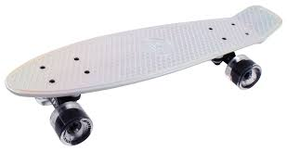 2,9 кг  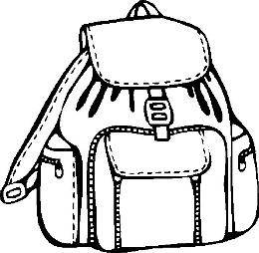 1,7 кг  3,2 кг  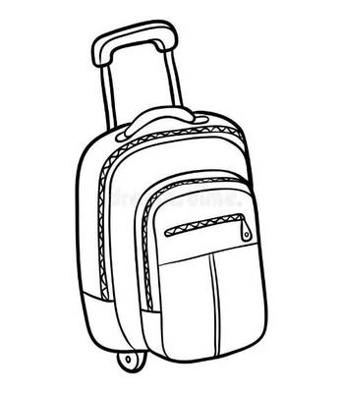14,9 кг
5. Физкультмиинутка  Цель:  Формирование потребности здорового образа жизни,с облюдение гигиены труда, воспитание культуры учебного труда | Выполняют гимнастику для глаз | Подает пример |  | Музыкальная заставка
6.Рефлексия  Цель:  помочь учащемуся сформировать желание и умение учиться, обнаруживать незнание в своих знаниях. | Составляют и защищают кластер: систематизация полученных знаний  (Приложение 7)  Есть целый ряд причин, объясняющих, почему вам стоит начать заниматься скейтбордингом.  Укажите 10 из них. | Подводит итоги урока  Критерии:  1 2 3 4 5  При выставлении оценки учитываются:  форма кластера,  полнота информации,  аккуратность и эстетический вид,  умение комментировать и аргументировать,  соблюдение регламента при выполнении задания | Критическое мышление-  помочь учащимся самостоятельно обобщить изучаемый материал. | Бумага, цветные карандаши, маркеры  Приложение7  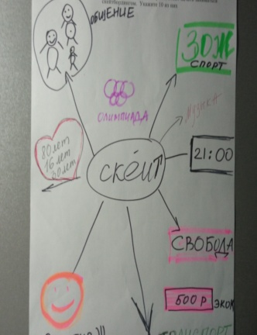
7.Итог  Цель:  Подвести итоги работы, поставить новые цели, выявить удовлетворенность работой | Учащиеся подводят итоги, проговаривают, что получилось и не получилось.  Оценивают свою работу на уроке. | Что дала вам работа в парах?  Помогла вам такая форма работы понять и запомнить?  - Какие трудности вы встретили? Как с ними справиться?  «Что нового я узнал на уроке?»  «Каким образом я получил новые знания?»  «Каким образом я смогу полученное на уроке использовать в жизни?».  Какой из компонентов функциональной грамотности сформирован в вашей группе лучше всего?
Планируемый результат:
Предметные: научится оценивать результаты вычислений при решении задач с практическим содержанием на действия с десятичными дробями;
Метапредметные: соотносить изученный материал с жизненными ситуациями, систематизировать, сопоставлять, анализировать, обобщать информацию, содержащуюся в готовых информационных объектах.
Личностные: формирование устойчивой мотивации к обучению, уметь высказать свою точку зрения, делать вывод.

